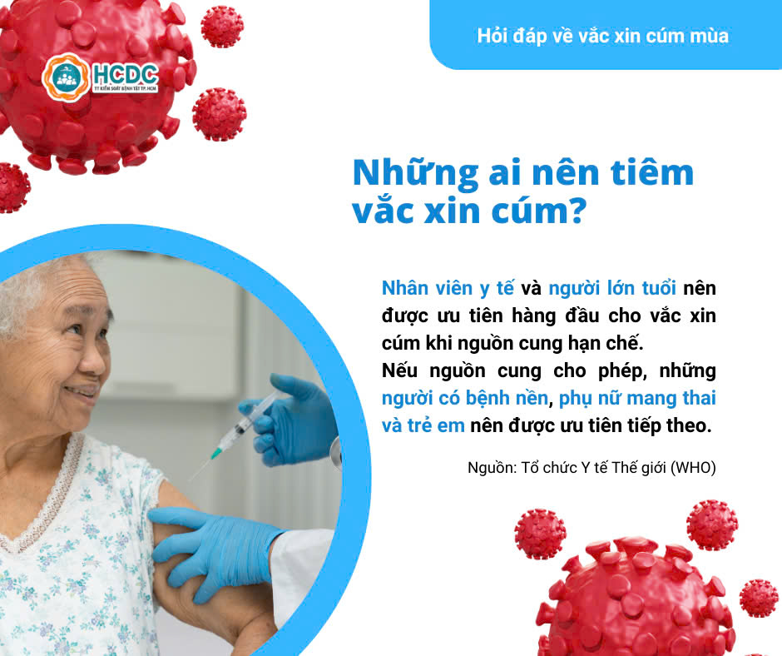

**PHỤ HUYNH HÃY QUÉT MÃ QR ĐỂ ĐƯỢC GIẢI ĐÁP THÔNG TIN VỀ VẮC XIN CÚM MÙA NHÉ !**

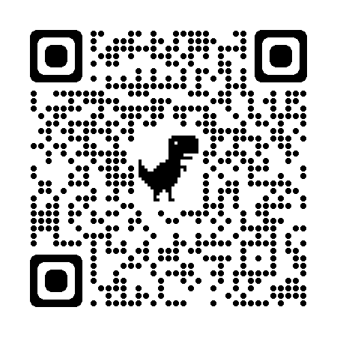

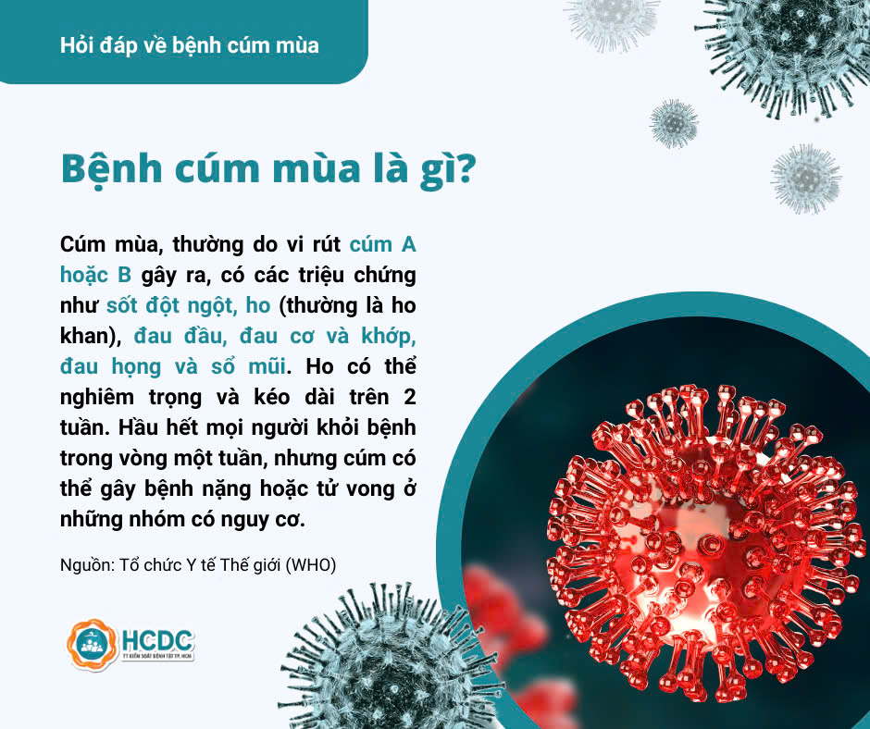

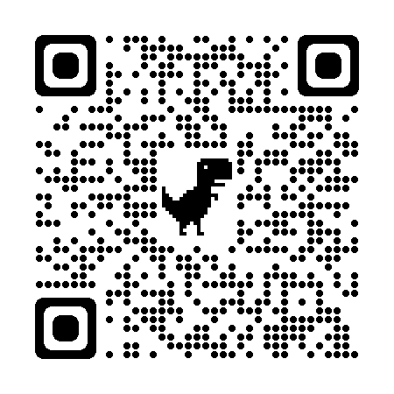**PHỤ HUYNH HÃY QUÉT MÃ QR ĐỂ TÌM HIỂU THÔNG TIN VỀ BỆNH CÚM MÙA NHÉ !**